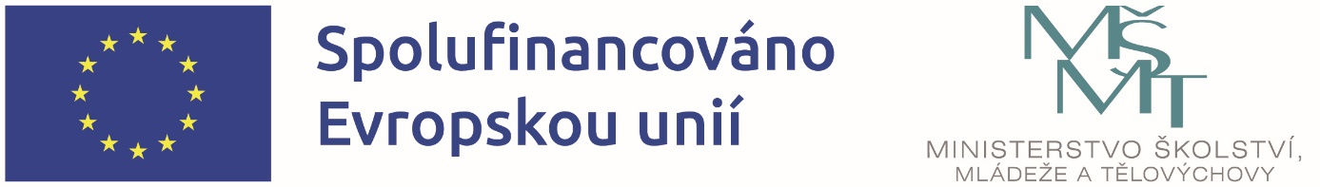

OP JAK-ŠABLONY PRO MŠ A ZŠ I
Základní škola J. V. Sládka Zbiroh, příspěvková organizace je realizátorem projektu s názvem: ZŠ Zbiroh-Šablony OP JAK, reg.č. CZ.02.02.XX/00/22_002/0005428 v rámci Výzvy č. 02_22_002 Šablony pro MŠ a ZŠ I., Operační program Jan Amos Komenský OP JAK.
Doba realizace: od 1. 09. 2023 do 31. 12. 2025
Finanční výše podpory: 1 666 258,00,-- Kč
Podpořeno: Prostředky Evropského strukturálního a investičního fondu v rámci OP JAK a státního rozpočtu ČR.

Hlavní kontaktní osoba projektu za naši školu:
Mgr. Markéta Soukupová, ředitelka školy

ANOTACE projektu
Cílem výzvy je přispět k zajištění rovného přístupu ke kvalitnímu a inkluzivnímu vzdělávání pro všechny děti, žáky a účastníky zájmového vzdělávání prostřednictvím podpůrných personálních pozic, vzdělávání pracovníků škol a školských zařízení pro zájmové vzdělávání, vzájemného sdílení zkušeností, spolupráce a podpory zavádění inovativních metod výuky.

ZÁKLADNÍ ŠKOLOU REALIZOVANÝ VÝBĚR ŠABLON projektu
- Personální podpora – Školní psycholog ZŠ
- Personální podpora – Kariérový poradce pro ZŠ
- Vzdělávání pracovníků ve vzdělávání ZŠ
- Inovativní vzdělávání žáků v ZŠ
- Spolupráce pracovníků ve vzdělávání ZŠ
- Vzdělávání pracovníků ve vzdělávání ŠD/ŠK
- Inovativní vzdělávání účastníků zájmového vzdělávání v ŠD/ŠK

